110503504_Assighment #3

1. 編譯結果

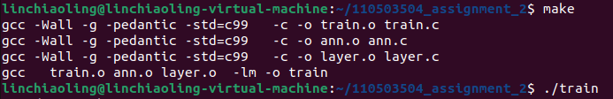

1. 執行結果

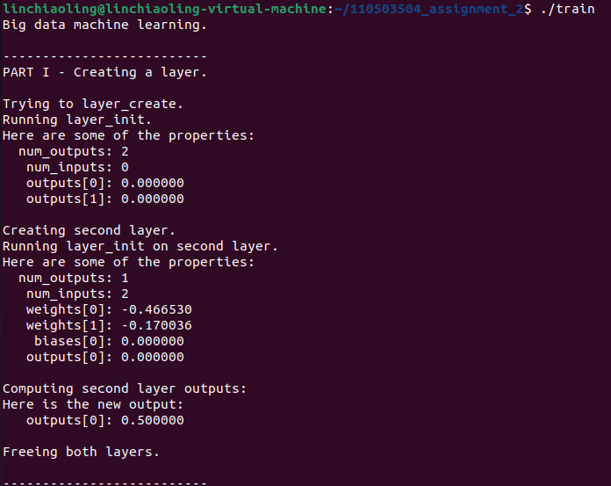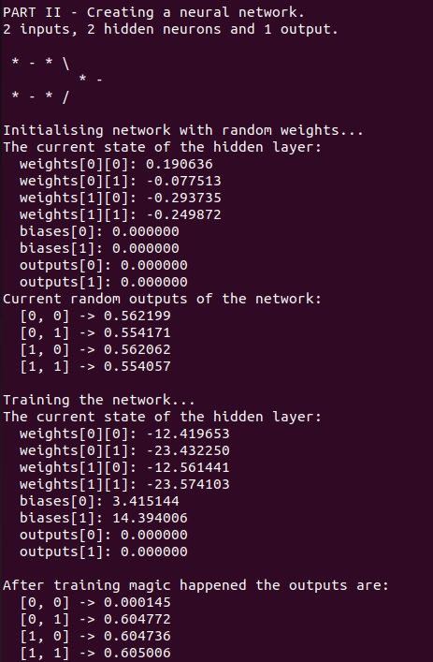

1. 分析

由最終訓練出來的結果可以發現，距離我們預期的XOR的輸出結果，仍有一段距離，［1,1］的輸出應該要接近0，才是更精準的結果，或許可以嘗試訓練更多層、給更多nodes，就有可能輸出更精準的結果。

